**Dokumentáció: Python Tkinter Átváltó Program**

***Készítette: Bankó Olivér és Hoffer Tamás***

**Áttekintés**

Ez a program egy grafikus felhasználói felületet (GUI) biztosít a mértékegységek közötti átváltás elvégzésére a Python tkinter könyvtárának segítségével. A felhasználó választhat az elérhető mértékegységek közül (hossz, térfogat, tömeg), megadhat egy értéket, majd az alkalmazás kiszámolja az átváltott értéket és megjeleníti.

**Használat**

1. **Indítás:** A program elindítása után a felhasználó az első legördülő menüből választhatja ki az átváltás típusát (hossz, térfogat, tömeg).
2. **Érték megadása:** A felhasználó megadja a kívánt értéket az "Bemenet" mezőben.
3. **Átváltás:** A "Átszámítás" gombra kattintva a program elvégzi az átváltást és megjeleníti az eredményt a "Kimenet" mezőben.

**Program felépítése**

**1. Tkinter és szükséges könyvtárak importálása**

A tkinter könyvtár biztosítja a GUI elemeket, mint például a gombok, szövegmezők és legördülő menük.

**2. Átváltási logika**

A program három típusú átváltást kezel:

* **Hossz**
* **Térfogat**
* **Tömeg**

Mindegyik típushoz tartozik egy dictionary, amely az alapértelmezett mértékegységekhez tartozó átváltási tényezőket tartalmazza.

**3. A convert_units() függvény**

A convert_units() függvény felelős az átváltás végrehajtásáért. A program először ellenőrzi, hogy a bemenet egy szám-e, majd a kiválasztott átváltási típustól függően végzi el a számítást.

A program főablakát a root változó tartalmazza. A mértékegységek kiválasztásához szükséges legördülő menüket és egyéb elemeket a Frame tárolja, és azokat a grid elrendezéssel pozicionáljuk.

A GUI tartalmazza:

* **Legördülő menü:** A felhasználó választhatja ki az átváltás típusát (Hossz, Térfogat, Tömeg).
* **Bemeneti mezők:** Az első mezőbe írhatjuk be az átváltani kívánt értéket, a második mezőbe pedig az eredményt jeleníti meg a program.
* **Gomb:** Az "Átszámítás" gomb a kiválasztott átváltási típus és mértékegységek alapján kiszámolja az eredményt.

**5. A update_converter() függvény**

A update_converter() függvény frissíti az átváltási opciókat a felhasználó választása alapján. Ha a felhasználó egy adott típusú átváltást választ (például hosszúságot), akkor az azt követő mértékegységek jelennek meg.

**Program futtatása**

A program végén a root.mainloop() hívás indítja el az alkalmazást. Ez folyamatosan figyeli az eseményeket és reagál a felhasználói interakciókra.

**6. Kód**

#tkinter importálása a programba

import tkinter as tk

from tkinter import *

# Számolás gomb funkciói

def convert_units():

    try:

        value = float(bemenet.get())

        from_unit = clicked.get()

        to_unit = clicked2.get()

        # Átváltási számolások

        length_factors = {

            "Milliméter": 0.001,

            "Centiméter": 0.01,

            "Méter": 1,

            "Kilométer": 1000

        }

        volume_factors = {

            "Milliliter": 0.001,

            "Centiliter": 0.01,

            "Liter": 1,

            "Köbméter": 1000

        }

        weight_factors = {

            "Gramm": 0.001,

            "Dekagramm": 0.01,

            "Kilogramm": 1,

            "Tonna": 1000

        }

        # Mennyiség váltó típusának kiválasztása

        if selected_converter.get() == "Hossz":

            factors = length_factors

        elif selected_converter.get() == "Térfogat":

            factors = volume_factors

        elif selected_converter.get() == "Tömeg":

            factors = weight_factors

        else:

            raise ValueError("Nem támogatott átváltó típus!")

        # Műveletek

        from_factor = factors[from_unit]

        to_factor = factors[to_unit]

        result = value * (from_factor / to_factor)

    except ValueError:

        print("Adjon meg egy számot!")

        return

#végösszeg kerekítése, nullázása, "readonly" funkció

    result = round(result, 8)

    bevitel.config(state="normal")

    bevitel.delete(0, END)

    bevitel.insert(0, result)

    bevitel.config(state="readonly")

# Frame a különböző átváltókhoz

def update_converter(selected_converter):

    for widget in converter_frame.winfo_children():

        widget.grid_forget()

#bemeneti mezők pozícionálása keretrendszerben

    bemenet.grid(column=0, row=0, padx=10, pady=5)

    bevitel.grid(column=0, row=1, padx=10, pady=5)

    drop.grid(column=1, row=0, padx=10, pady=5)

    drop2.grid(column=1, row=1, padx=10, pady=5)

    calculate_button.grid(column=1, row=2, pady=10)

    if selected_converter == "Hossz":

        options = length_options

    elif selected_converter == "Térfogat":

        options = volume_options

    elif selected_converter == "Tömeg":

        options = weight_options

    else:

        return

    drop["menu"].delete(0, "end")

    drop2["menu"].delete(0, "end")

    for option in options:

        drop["menu"].add_command(label=option, command=tk._setit(clicked, option))

        drop2["menu"].add_command(label=option, command=tk._setit(clicked2, option))

    clicked.set(options[0])

    clicked2.set(options[0])

# Konzolalkalmazás alapjai

root = tk.Tk()

root.minsize(width=500, height=250)

root.title("Átváltó Program")

root.config(padx=40, pady=50, background="white")

# Átváltó lehetőségek

options = ["Válasszon egy átváltót", "Hossz", "Térfogat", "Tömeg"]

selected_converter = StringVar()

selected_converter.set(options[0])

#főoldal alapbeállítása, pozícionálása

main_menu = OptionMenu(root, selected_converter, *options, command=update_converter)

main_menu.grid(row=0, column=0, padx=10, pady=10)

converter_frame = Frame(root)

converter_frame.grid(row=1, column=0, padx=10, pady=10)

bemenet = tk.Entry(converter_frame)

bevitel = tk.Entry(converter_frame)

bevitel.config(state="readonly")

# Mérték lehetőségek

length_options = ["Milliméter", "Centiméter", "Méter", "Kilométer"]

volume_options = ["Milliliter", "Centiliter", "Liter", "Köbméter"]

weight_options = ["Gramm", "Dekagramm", "Kilogramm", "Tonna"]

clicked = StringVar()

clicked.set(length_options[0])  # alapértelmezett mértékegység a legördülő menüben

drop = OptionMenu(converter_frame, clicked, *length_options)

clicked2 = StringVar()

clicked2.set(length_options[0])

drop2 = OptionMenu(converter_frame, clicked2, *length_options)

calculate_button = Button(converter_frame, text="Átszámítás", command=convert_units)

root.mainloop()

**7. Illusztráció**

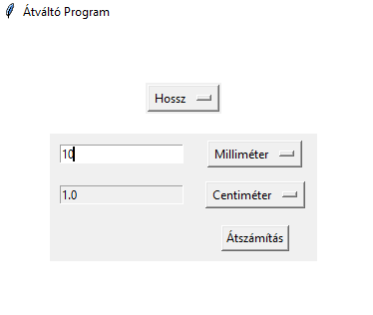 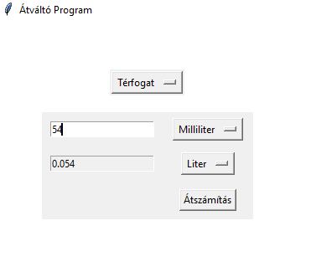 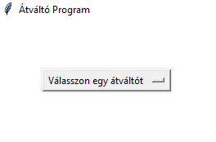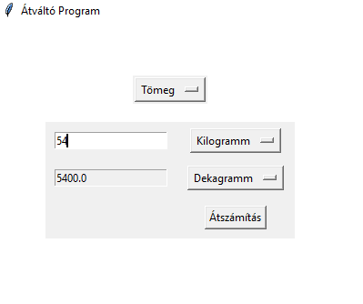

**8. Továbbfejlesztési lehetőségek:**

* Többfajta érték és mértékegység
* Előzmények fül
* GUI szebb felülete